Устный журнал «Символы родной страны»

Цель: формирование у учащихся чувства любви к своей Родине.
Задачи:
- актуализировать и расширять знания о государственной символике;
- способствовать формированию бережного отношения к культурно-историческим традициям страны;
- создавать эмоционально положительную основу для развития патриотических чувств: любви и преданности Родине.
Оборудование: карта Беларуси, карта мира, картинки с символами Беларуси (зубр, василек, аист), герб РБ и 6 областей, плакаты «Моя Беларусь», ножницы, бумага, цветные карандаши.
Ход мероприятия
1. Организационная часть.
Воспитатель: У каждого человека есть Родина – это родная земля, дом, цветы, мама… Родина объединяет всех людей, живущих в одной стране, они говорят на одном языке, отмечают общие праздники. У нас с вами тоже есть Родина, где мы родились и выросли, с прекрасным именем «Беларусь».
Давайте мы, сейчас составим это слово из букв. (Дети составляют из букв название страны).
2. Основной этап.
Воспитатель: Именно о нашей родине, и о её символике сегодня и пойдёт речь на нашем мероприятии «Символы родной страны», которое пройдёт в форме устного журнала.
Первая страничка называется «На карте мира есть страна».
*Пальчиковая гимнастика «Моя страна».
Воспитатель: Сначала мы с вами немного разомнёмся! Повторяйте все движения за мной.
Посмотрю на карту я: (Вытягивают вперед прямые ладони, смотрят)
Вот белорусская земля.
Есть луга здесь и поля,
Реки, озёра и леса! (Загибают пальчики, начиная с большого)
Я люблю Беларусь тебя! (Крепко сжимают ладошки в замок)
Ты же Родина моя! (Прикладывают руки к груди)
* Дидактическая игра « Собери пазл «Моя страна».
Воспитатель: Какие вы умнички! А теперь давайте мы все подойдем к нашей карте Беларуси! Беларусь, какое красивое и светлое имя у нашей страны. Говорят, что своё название она получила от красоты окружающей природы, от большого количества снега, который у нас выпадает зимой, от преобладания белого цвета в одежде белорусов, от того, что люди, которые здесь живут светловолосые и светлоглазые.
На карте мира сложно отыскать нашу страну, она кажется очень маленькой.
(Воспитатель показывает на карте мира РБ)
Воспитатель:

На карте мира не найдешь
Тот дом, в котором ты живешь.
И даже улицы родной
Ты не найдешь на карте той,
Но мы всегда с тобой найдем
Свою страну, наш общий дом.

Карта Беларуси напоминает кленовый листок и разделена на 6 областей. Самая главная область – Минская. А есть еще Брестская, Витебская, Гродненская, Гомельская и Могилевская.
Только вот незадача – все области перепутались. Давайте отыщем каждой своё место. (Дети складывают карту РБ).
Вторая страничка « Герб моей страны », она познакомит нас с одним из символов нашей родины – Гербом.
*Беседа про герб Беларуси.
Воспитатель:
Вот герб и флаг — земли сиянье.
Вся жизнь народа в них отражена:
Венок колосьев, клевер луга
И голубые цветки льна…
Весь шар земной в колосьях слился,
И солнце яркое сияет над землей.
Народ родной для всех народов
Дарит желанный мир и сладостный покой.

Воспитатель: Обратите внимание на герб Беларуси. В его центре расположена карта нашей страны. Чем она освещена? (восходящими лучами солнца).
Земной шар обозначает, что наша Республика – одно из государств мира. Как вы думаете, что обозначает звезда? (Обозначает победу)
А что обрамляет наш герб? Венок из спелых колосьев ржи, обвит красно-зеленой лентой, с одной переплетен розовыми цветами клевера, с другой – голубыми цветами льна.
*Лото « Найди подобное».
Воспитатель: Мы с вами сказали, что в Беларуси 6 областей и каждая область имеет свой герб. Смотрите, какие они все разные, красивые и у каждого есть свой дом, давайте разложим их по местам. ( На карте РБ обозначены контуры герба каждой области, отдельно подготовлены ламинированные, которым надо найти идентичные.)
Воспитатель: Молодцы, дети, карту вы собрали верно, каждый герб положили на своё место, теперь пришла пора узнать ещё об одном символе нашей стране.
Новая страничка под названием «Гордо реет наш флаг белорусский».
*Ознакомительная информация о флаге Республики Беларусь.
Воспитатель: Наш флаг имеет три цвета: красный, зеленый и белый. Красный цвет с древнейших времен служит знаком Солнца, символизирует братство, борьбу за правое дело. Зеленый цвет – это цвет Природы, цвет полей и лесов, которые издавна занимали основную часть нашей страны. Белый цвет- это, прежде всего, цвет свободы. Недаром считают, что название нашей страны – Беларусь - связано с неугасимой волей народа к свободе.

Флаг бывает разный,
Но мне всего милей
Бело - зелёно - красный
Флаг Родины моей.
Красный, белый и зелёный...
Цвет для нас - родной, знакомый,
Трёхцветный наш, любимый флаг,
Беларуси гордой стяг!

*Контурная аппликация «Флаг Беларуси» .
Воспитатель: Давайте вместе выложим наш флаг из геометрических фигур (воспитатель показывает детям флаг Беларуси и предлагает выложить флаг Беларуси из геометрических фигур).
Последняя страничка журнала «Родные сердцу».
*Беседа о символах Беларуси.
Воспитатель: Помимо герба, флага, гимна у нас есть особые символы – это такие как зубр, аист, василёк, которые очень дороги всем белорусам.

В тишине безлюдных мест
Зубр плоды деревьев ест.
Рос он добрым с детских лет,
И врагов у зубра нет.

Зубр представляет собой силу и стойкость белорусского народа, который прошёл через многое ради своего самосознания и национальности.
А душевность, гостеприимство, скромность, дружелюбие и надежность, лучшие качества белорусов символизирует василёк.
*Речевая разминка «Василёк».
Воспитатель: Давайте вместе охарактеризуем цветок - василёк. Ребята, повторяйте за мной громко и выразительно!
Ек-ек-ек-ек вот красавец василек –
Ок-ок-ок-ок Гордый полевой цветок!
Ой-ой-ой-ой С голубой резной короной,
На-на-на-на Как король, но нет там трона!
Воспитатель: Символом национальной чистоты и возрождения страны стал аист, поэтому нашу землю так и называют – земля под белыми крыльями. И каждый знает, что аист – символ родной Беларуси.

Аист может спать в полёте
До пятнадцати минут.
Это вам не в самолёте
В мягком креслице вздремнуть.
Он летит под облаками,
И под крыльями страна
С разноцветными лугами,
Как на блюдечке видна.
Он свернуть не может с курса –
Верно движется вперёд.
Настоящее искусство
Продолжать во сне полёт!

Воспитатель: Все птицы умеют петь, а как вы думаете, ребята, аисты умеют петь?
Дети: Нет, не умеют.
*Игровое упражнение «Стучат аисты клювами».
Воспитатель: Правильно аисты только могут стучать клювом. Вот в моей корзинке две палочки, я ими буду стучать, и вы возьмите две палочки, давайте вместе постучим, изобразим стук клювами, как это делают настоящие аисты.
* Физкультурная минутка «Аист».
Воспитатель: А сейчас давайте встанем и разомнёмся.

-Аист, аист, длинноногий,
Покажи домой дорогу.
Аист отвечает:
-Топай правою ногой,
Топай левою ногой.
Снова - правою ногой,
Снова - левою ногой,
После - правою ногой,
После - левою ногой,
Вот тогда придешь домой.

(Дети выполняют движения по тексту.)
Воспитатель: Замечательно, мы отдохнули, а теперь садимся на свои места. Смотрите, пока мы с вами топали, к нам прилетел вот какой аист (показ образца).

Длинноклювый, голенастый
Прилетел к нам белый аист,
Выбрал место он повыше,
Свил гнездо на нашей крыше.
Давайте мы с вами, то же попробуем сделать такого же аиста.
*Самостоятельная деятельность детей.
Показ последовательности выполнения работы:
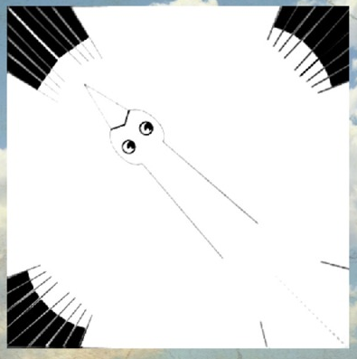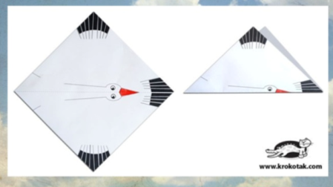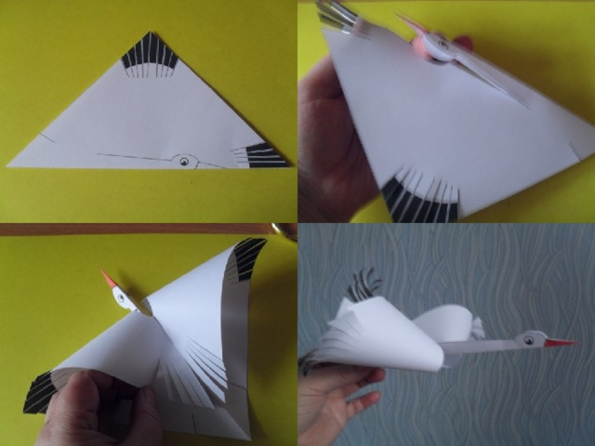

3.Подведение итогов.
Воспитатель: Какие вы молодцы, ребята! Все постарались, и у вас получились очень красивые аисты. Посмотрите на них, полюбуйтесь и представьте, что через некоторое время ваши аисты вылетят из гнезда, полетят по свету и принесут кому-то мир, добро и счастье. Так вы своими руками сотворили мир и добро на земле.
Но вот, ребята, и подошло к концу наше занятие.
И напоследок я хочу сказать,
Что Родина - это вторая мать.
Ее не выбирают и не губят,
А просто берегут и любят.
Родина начинается на пороге твоего дома. Она огромна и прекрасна. И у каждого она одна, как мама. Родиной надо гордиться, любить ее глубоко и нежно, заботиться о ней.

